Material “Contar hasta 1.000”
Clase online

¡Queridos niños y niñas!
¿Cómo están? Luego de la clase online, los invitamos a desarrollar las siguiente guía. También puedes ejercitar en las siguientes páginas del libro 2A: 145 y 149.

Si no tienes el libro en tu casa, al final de esta guía encontrarás las páginas del texto adjuntas.

¡Felicitaciones por el trabajo que estás realizando!

Miss Sole y Miss Caro

- Representa el número en la tabla de valor y luego responde.

- Representa el número 245
Centenas | Decenas | Unidades

- Representa el número 106
Centenas | Decenas | Unidades

- Representa el número 400
Centenas | Decenas | Unidades

- Cuenta y escribe el número que está representado:
Centenas | Decenas | Unidades
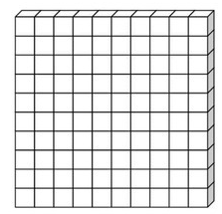 |  | 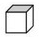

_________________________

Centenas | Decenas | Unidades
 | 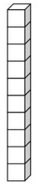

_________________________

Centenas | Decenas | Unidades

_________________________

Centenas | Decenas | Unidades

_________________________

Centenas | Decenas | Unidades

_________________________

Centenas | Decenas | Unidades

_________________________

